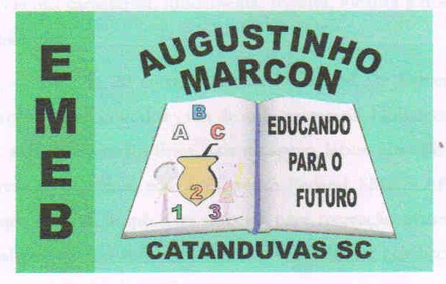 | Escola Municipal de Educação Básica Augustinho Marcon.  Catanduvas, abril de 2021.  Diretora: Tatiana Bittencourt Menegat.  Assessora Técnica Pedagógica: Maristela Apª. Borella Baraúna. Assessora Técnica Administrativa: Margarete Petter Dutra.  Professor: Luan Cezar Ribeiro da Silva  Disciplina: Música  Turma: 5º ano

AULA 07 REMOTA – 05/04/2021 A 09/04/2021.
Com base em nossas aulas sobre estilos e gêneros musicais, responda.
- O samba surgiu de quais origens?

- Qem foi um dos maiores representantes do Samba no Brasil? Assinale a resposta correta:
- ( ) Toquinho
- ( ) Cartola
- ( ) Pixinguinha

- Quantas músicas o Cantor Cartola tem registradas?

- Cartola ficou conhecido no Brasil com quantos anos?

- O cantor e compositor Cartola compôs quantas músicas? Assinale a resposta correta:
- ( ) 100
- ( ) 66
- ( ) 1917
- ( ) 600

- No primeiro samba gravado no Brasil em 1917 , qual o instrumento que foi utilizado?

- O cavaquinho é um instrumento feito de quê?

- Qual foi o primeiro samba gravado no Brasil? E em que ano foi gravado?

- Nos dias de hoje, qual o instrumento mais utilizado no samba?

Bom aprendizado! Abraço do Prof. Luan!

